Ministerul Educaţiei, Culturii și Cercetării al Republicii Moldova

Universitatea Tehnică a Moldovei

Departamentul Ingineria Software și Automatică

**RAPORT**

Lucrare de laborator Nr.1

Disciplina:Rețele de calculatoare

Tema: Crearea unei rețele funcționale și explorarea stratului fizic utilizând simulatorul Packet Tracer

A efectuat: st.gr. Vlașițchi Ștefan

TI-216,

A verificat : asist.univ. Scrob Sergiu

Chișinău 2022

**Obiective**:

* Studierea simulatorului Pachet Tracer și căpătarea deprinderilor practice de lucru cu el.
* Studierea componentelor de baza ale rețelelor simulate.
* Studierea echipamentelor de interconectare
* Crearea unor rețele simple și funcționale

**Sarcina:**

Instalați programul Packet Tracer (se recomandă ultima versiune) <https://www.netacad.com/courses/packet-tracer/introduction-packet-tracer>

• Studiați interfața programului și modul de lucru cu acest program.

• Urmăriți toate proiectele ghidate oferite în directoriu Proiecte și realizați individual toate acțiunele (instrucțiunele) în Packet Tracer până la realizarea funcțională a rețelei cu un scor de cel puțin 75% (pentru nota maximală se recomandă un rezultat cu scorul de 100%). Salvați rețeua finală pentru fiecare proiect în parte, cu numele format din denumirea directoriului proiectului, de ex.: P1.PKA , P2.PKA, P3.PKA

• Documentați toate acțiunele și rezultatele obținute de dvs. (capturi de ecran) într-un raport MS Word cu numele raport.DOCX, și împreună cu toate fișiere create cu extensia PKA le încărcați în rubrica corespunzătoare de pe MS Teams.

**Rezultatele experientelor:**

Pentru primul proiect P1 am avut nevoie de 6 calculatoare, 3 switchuri si 2 rutere.Scopul acestui proiect a fost conectarea a mai multor calculatoare într-o rețea pentru a crea o comunicare logica intre acestea

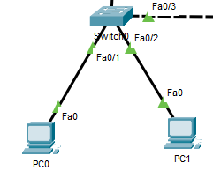

***Figura 1.*** Conectarea a doua calculatoare la un switch

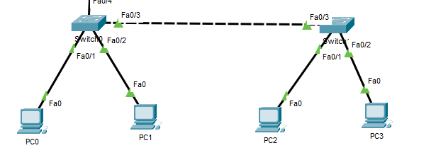

***Figura 2.*** Conectarea a doua switchuri a cate doua calculatoare

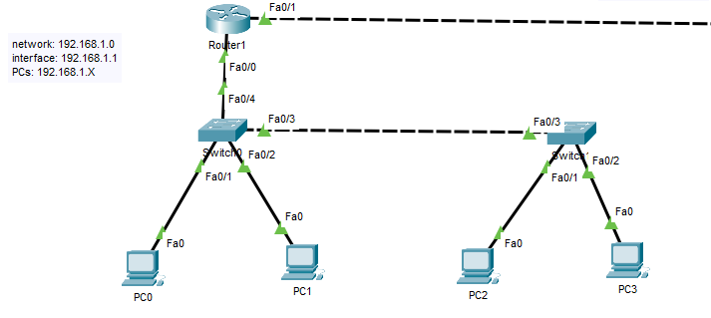

***Figura 3.*** Conectarea switchurilor la un server

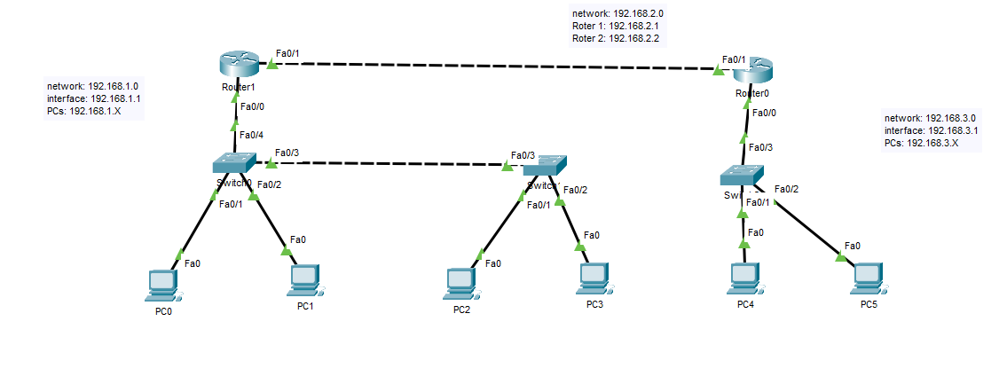

***Figura 4.*** Reteaua de calculatoare finala

Pentru a functiona aceasta retrea a fost necesar sa inregistram adresa ip a calculatoarelor și routerului.

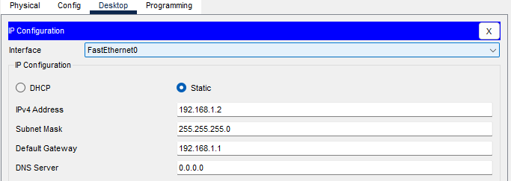

***Figura 5.*** Înregistrarea adreselor IP pentru calculator

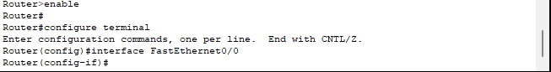

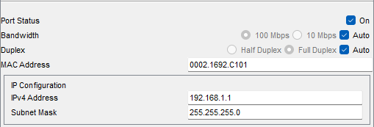

***Figura 6.*** Configurarea adreselor IP pentru routere

În final am reusit sa reproducem o retea functionala intre mai multe calculatoare prin intermediul routerului,pentru a verifica operationalitatea acestuia am folosit functia ping x.x.x.x pentru a verifica daca exista conexiune intre servere.

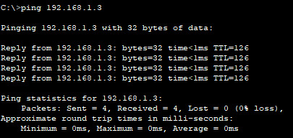

***Figura 7.*** Functia ping a doua calculatoare

Pentru proiectul P2 am primit un sablon preecum si o lista de însarcinări,cu scopul de a crea o rertea de internet operationala atat wireles cat si cu ajutorul cablurilor

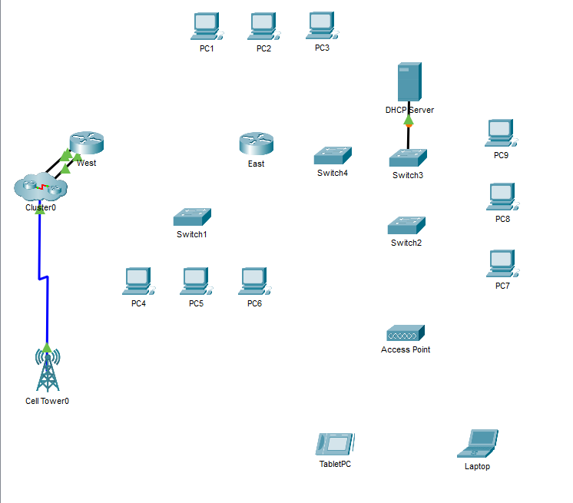

***Figura 8.*** Șablon pentru proiectul nr. 2

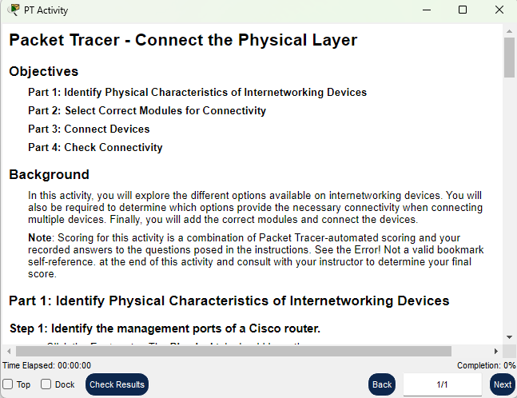

***Figura 9.*** Însarcinari pentru proiectul nr. 2

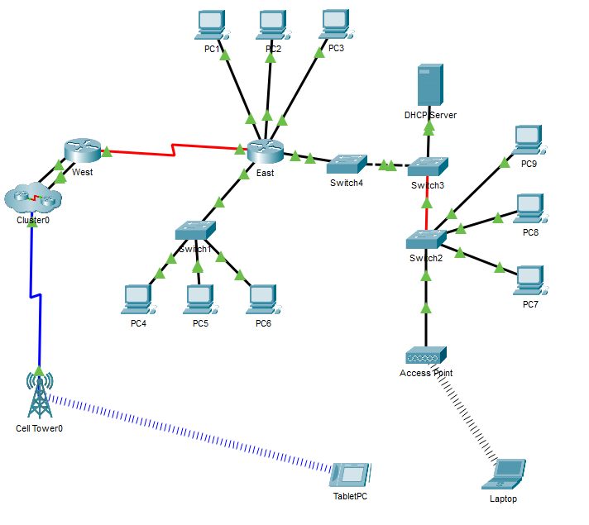

***Figura 10.*** Rețeaua finală funcțională

Pentru a verifica daca reteaua functioneaza corect am verificat conexiunea la internet a mai multor dispozitive pentru fiecare a fost cu succes insa sa observat o diferenta majora la viteza de conexivitatea a dispozitivului “Tablet” față de celelalte doua dispositive

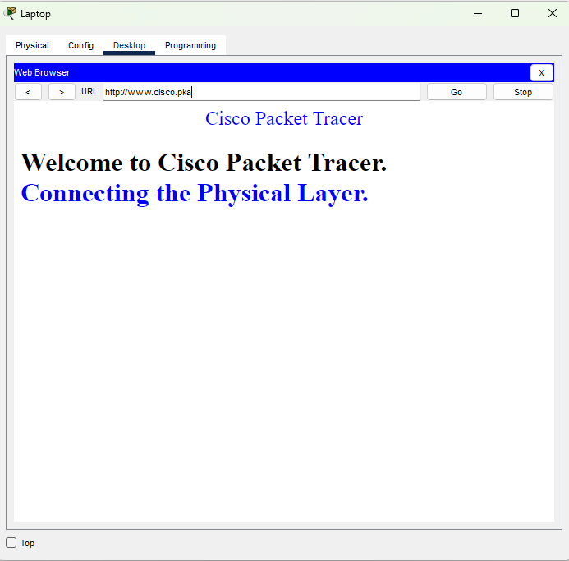

***Figura 11.***Verificarea conexiunii la internet

Pentru ultimul proiect P3 am creat o retea in care am analizat cum este trimis un mesaj de la un calculator la altul in urma acestuia am analizat modul in care mesajul este trimis, am observat ca mesajul trimis alege calea cea mai scurta si cand aceasta este deconectata drumul este ales din nou adica a doilea cel mai scurt.Aceste rezultate se pot observa in urmatoarele imagini.Pentru ca aceasta sa fie disponibila am legat routerele intre ele cu ajutorul functiei CLI sau din Config

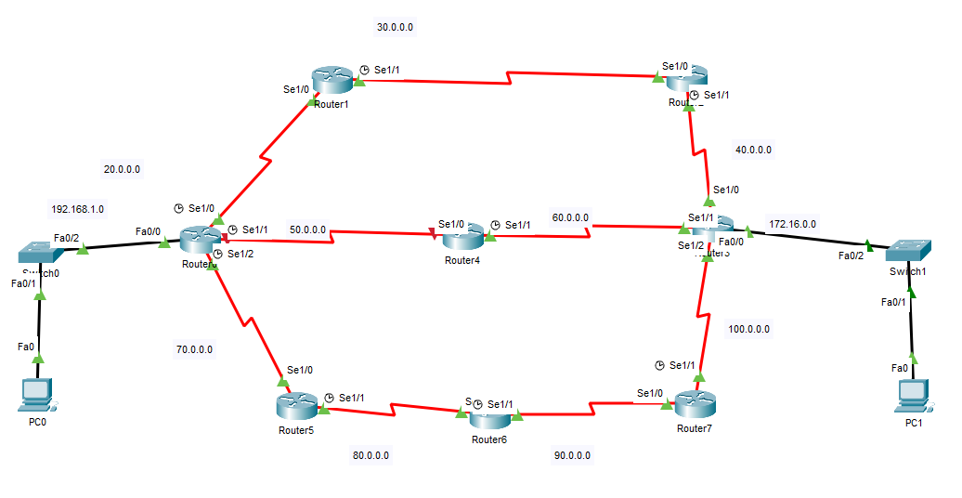

***Figura 12.*** Rețeaua pentru proiectul nr. 3

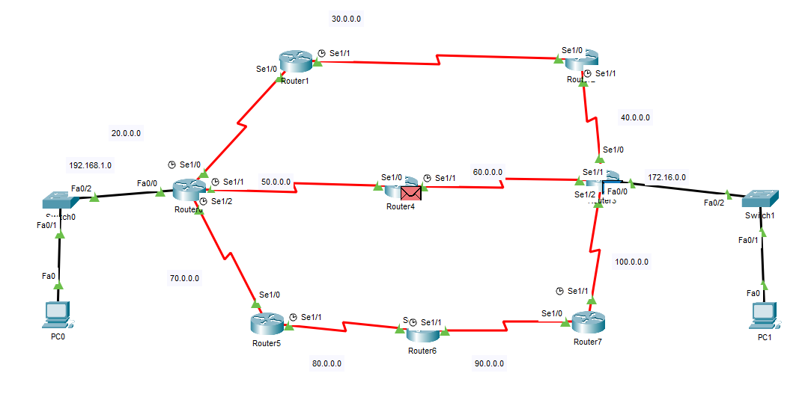

***Figura 13.*** Parcurgerea mesajului pe calea cea mai scurta

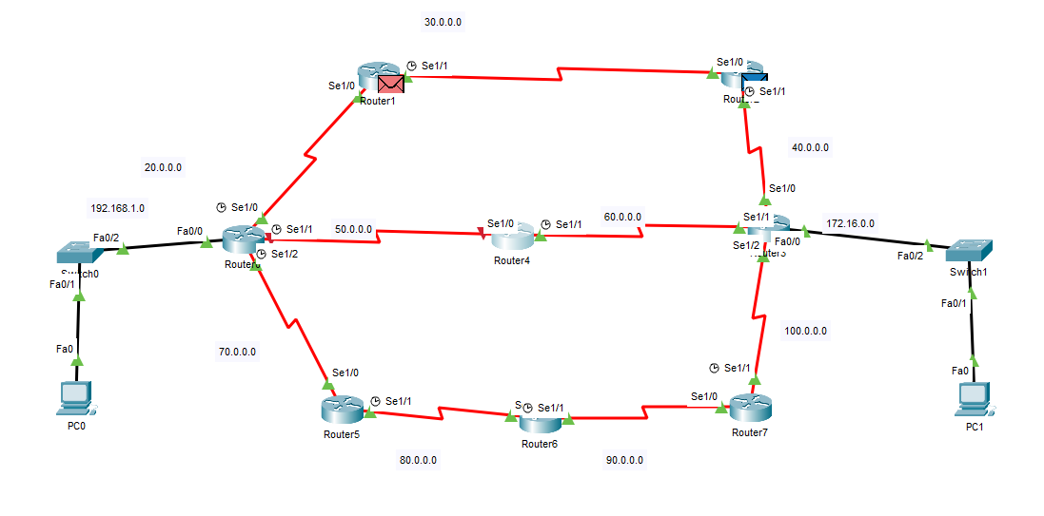

***Figura 13.*** Parcurgerea mesajului pe calea a doua cea mai scurta

**Concluzii:**

In urma efectuarii lucrarii de laborator am facut cunostinta cu aplicatia Cisco Packet Tracer in care am invatat cum functioneaza o retea de calculatoare, cum este conescta la retea un numar mai mare de dispozitive dar si modul in care parcurge un mesaj de la un dispozitiv la altul atunci cand acesta are mai multe cai de acces.